附件：二手菸對人體之危害
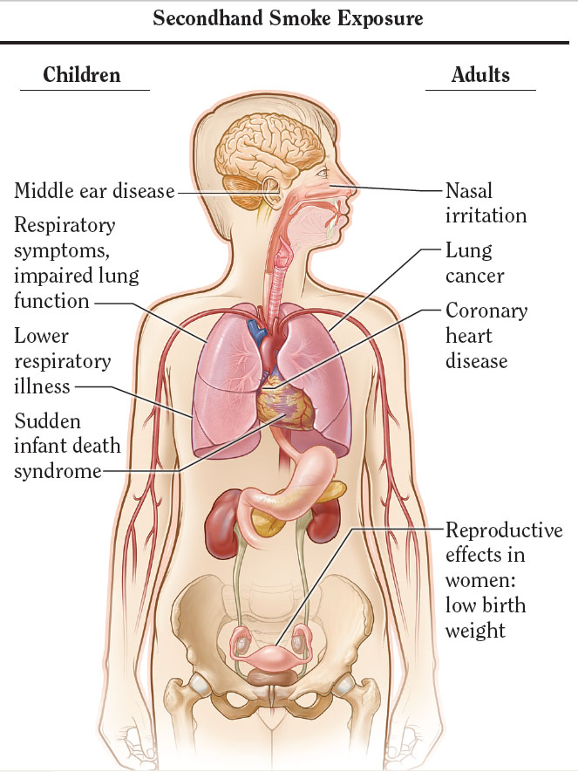
呼吸道症狀：
肺功能損害

二手菸危害
兒童
成人
鼻腔發炎、過敏
肺癌
冠心病
女性生殖系統：低出生體重兒
下呼吸道疾病

中耳炎

猝死症
Source: 2010美國衛生部DHHS How tobacco smoke causes disease: the biology and behavioral basis for smoking-attributable disease : a report of the Surgeon General

